8KVR全景直播

酷景传媒（上海）有限公司

2019年11月
目录
1. 总则 3
1.1. 直播团队概括 3
1.2. 8KVR直播方案概况 3
2. 8KVR直播保障方案 4
2.1. 直播组织架构及分工 4
2.1.1. 直播组织架构图 5
2.1.2. 直播组织架构说明 5
2.2. 直播保障机制 5
2.2.1. 直播保障目标 5
2.2.2. 直播流传输示意图 6
2.2.3. 直播网络服务 6
3. 酷景8K VR直播技术特点 6
4. 酷景8K VR直播使用方法 7

- 总则
  - 直播团队概括
酷景传媒多年来致力于广播级VR全景交互视频系统研发与应用，在国际上处于领先地位，尤其是VR全天候实时直播技术处于领跑位置。拥有完全自主知识产权，近百项专利及著作权。
团队先后承担了故宫博物院“VR数字故宫”项目，中宣部九三大阅兵VR全景项目，“VR央视春晚”, 国家南海博物馆“西沙群岛”全天后实时VR全景直播项目
综上所述， 团队拥有领先世界且过硬的技术实力，和较好的实战经验，政治觉悟和素养也多次通过了党和国家的考察，并圆满地完成了任务。
  - 8KVR直播方案概况
根据项目的形式特点选择不同的直播拍摄形式，结合团队多年的项目经验，8K直播拍摄形式分为移动车载平台（图1-2-1）, 单兵背拍（图1-2-2），固定升降平台等（图1-2-3）。直播可选用主持人或向导引导观看，多机位直播，观众可根据内容选择自己感兴趣的一路精彩直播画面进行观看。
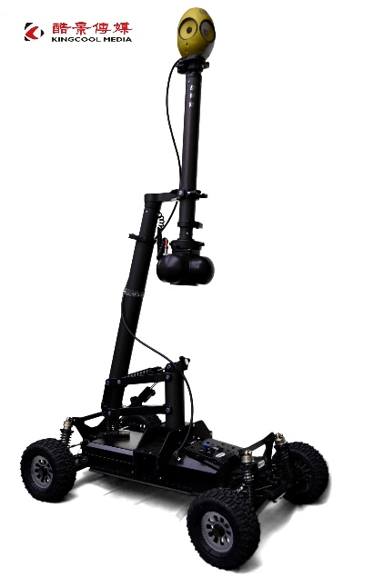
图1-2-1 移动车载平台

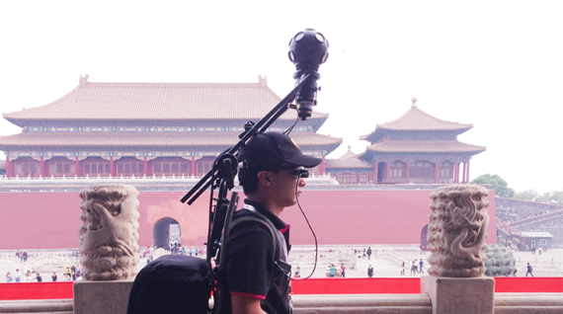
图1-2-2 单兵背拍
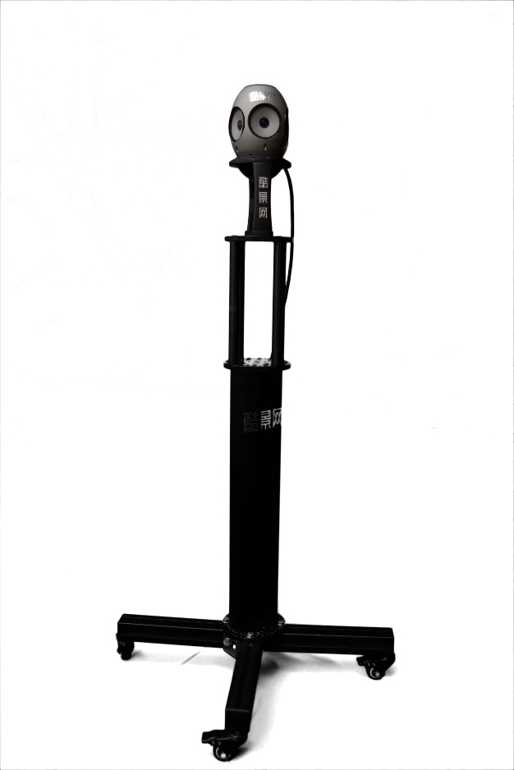
图1-2-3 固定升降平台

直播延时策略，可根据项目具体要求选择延时策略，最低可选300毫秒的延时。导播可根据画面进行控制，对直播流内容进行控制切换，可在直播前后或中途进行垫片播放选择，应对直播过程中的突发状况，保证直播流的连续性和可控性。

- 8KVR直播保障方案
  - 直播组织架构及分工
    - 直播组织架构图
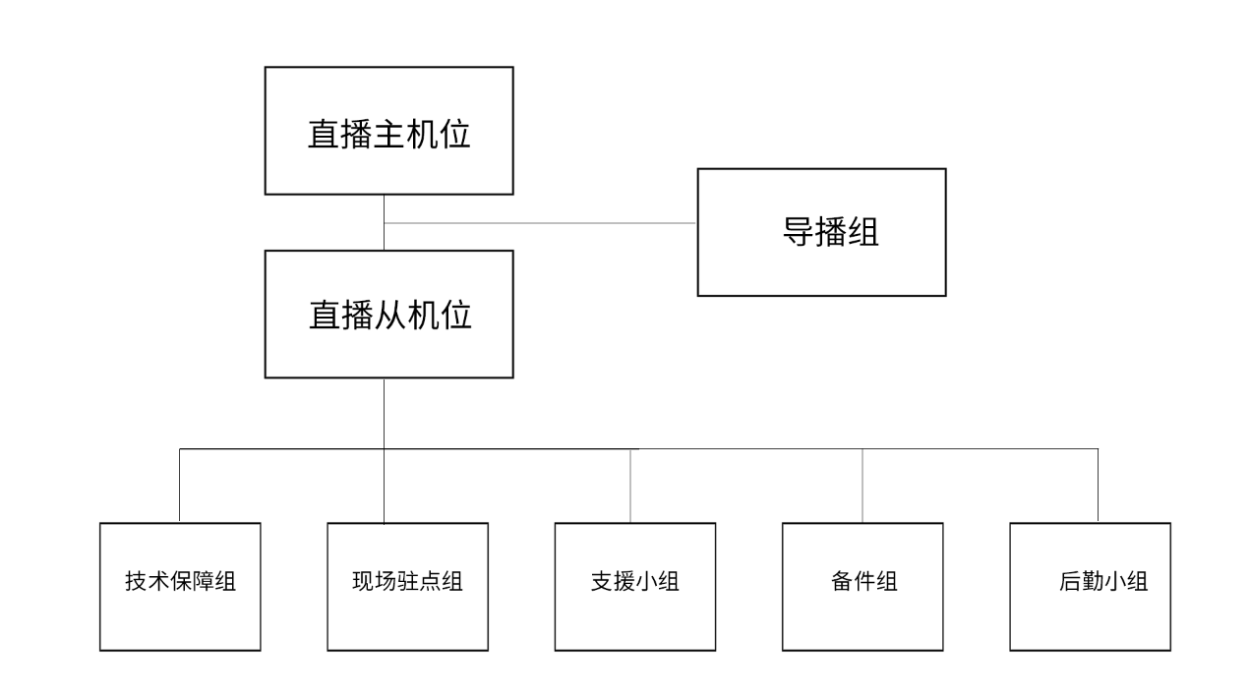
图1-直播组织架构图
    - 直播组织架构说明
- 为保障8KVR直播稳定进行，每个项目都牌友一个 “直播保障小组”，由项目经理在现场统一协调和调度：
- 技术保障组：由经验丰富具有的高级工程师组成，主要负责展期技术规范的培训以及展中现场技术的支持。
- 现场驻守点：针对每个直播机位点位的驻守人员，负责第一时间的故障处理和巡查，是整个保障环节中的快速响应小组。
- 支援小组：后备技术支撑团队，主要负责故障突发的直播机位进行技术支援和响应。
- 备件组：负责真个备件库的出入库，保障所有维护设备均有相关备件以防止和应对各种硬件故障。
- 后勤保障组：主要负责整个保障团队的后勤补给。

  - 直播保障机制
    - 直播保障目标
- 完善的项目流程:完善贯穿项目从接单、施工到完成整个项目周期的流程，实现在必要的流程控制范围内，加强流程的可操作性，便捷性。
- 优化应急预演：通过各种故障模拟演练，真实面对可能发生的各种故障，并做好应急预案，保证在直播期间发生故障后能快速有效的进行处理。
- 充足的物料及备品备件：提前做好充足的物料储备，备品备件的准备，保证在直播时可以调用相关的物料及备品备件。
- 优化人员素养：通过定期的人员安全，技能，流程等培训使现场人员能更精准的面对专业问题，更规范化的按照流程进行施工及问题处理。

    - 直播流传输示意图

酷景全景镜头
全景数据采集系统
实时监控系统
直播编码服务器
CDN
Web网络服务器
互联网客户端（Window，Mac os，Linux）
大屏幕手势交互，触摸屏Touch交互虚拟现实VR展示
移动互联网客户端（IOS,Android）
华为云
高分辨率视频流
用户反馈数据

图4-直播流传输示意图
    - 直播网络服务
- 为8KVR直播网络的稳定，现场网路带宽要求最低50-100MB。
- 可采用中国移动、联通、电信提供的5G网络的方案，网络专线服务，移动网络聚合等方案。

- 酷景8K VR直播技术特点
- 365*24小时全天候作业
- 8K@30p直播系统延时最低50毫秒
- 无线超高速8K直播（400KM/h测试通过），理论可实现700KM/h高速直播
- 可实现室内移动机位8K直播、航拍直播
- 可在iOS、Android移动平台、H5网页平台、PC客户端、8KVR眼镜等终端进行直播展示。

- 酷景8K VR直播使用方法

H5播放地址：https://kujing360.com/player/liveUrlInt.php
iOS下载地址：http://ww.is360.com/ewmapp/?vrlive
安卓下载地址：http://ww.is360.com/ewmapp/?vrlive

